**Kitepower verwelkomt Claudio Vergara als nieuwe Chief Technology Officer**

**Delft, Nederland, 19 juni 2024 &ndash; Kitepower verwelkomt Claudio Vergara als de nieuwe Chief Technology Officer (CTO). Vergara brengt uitgebreide ervaring mee in zowel hardware- als softwareontwikkeling, met name in het leveren van schone en betrouwbare elektriciteit aan ontwikkelingslanden.**

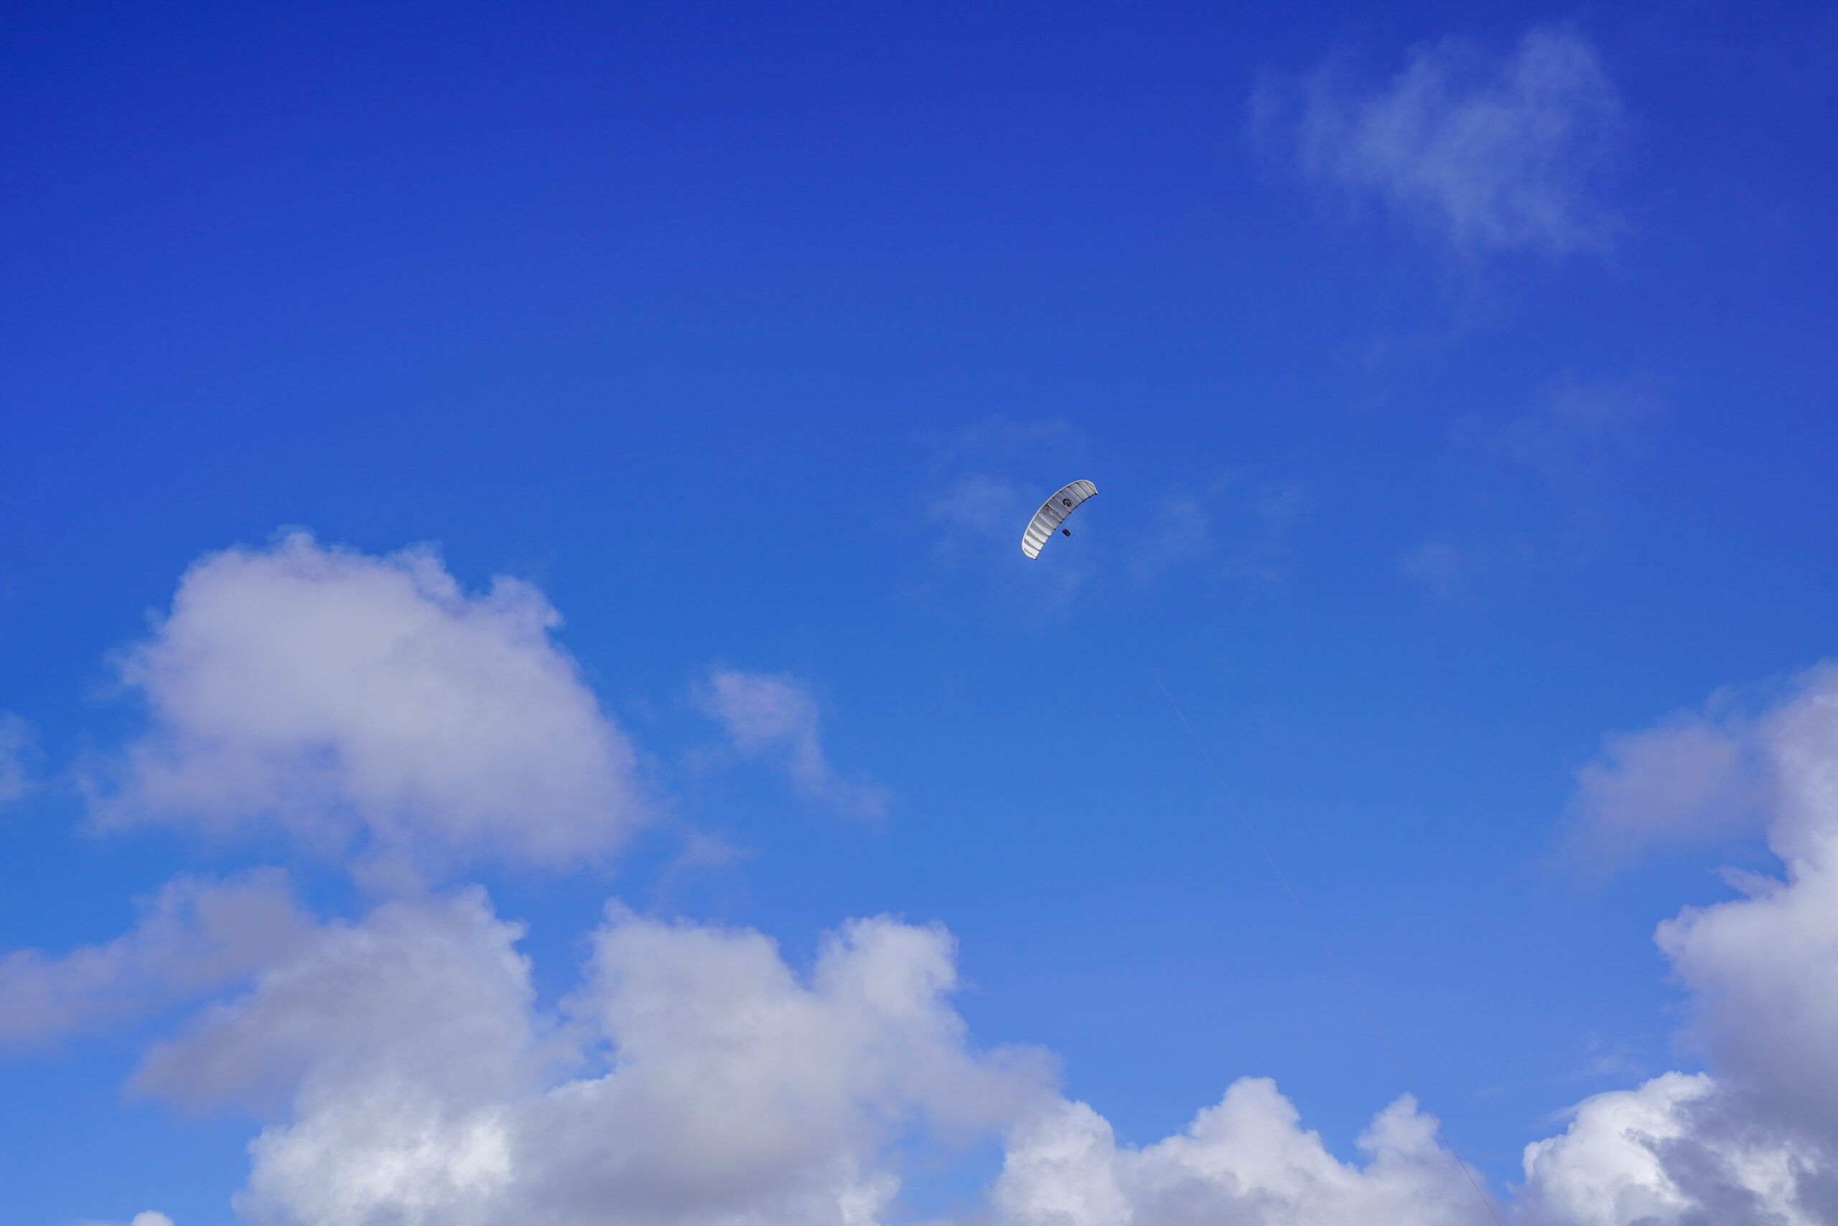

Claudio komt naar Kitepower van ZOLA Electric, waar hij een sleutelrol speelde in het verbeteren van de toegang tot duurzame energie. Hij heeft diepgaande kennis van de elektriciteitssector, met een focus op gedistribueerde controlesystemen en batterijopslagsystemen. Zijn toewijding aan schone energie sluit naadloos aan bij de missie van Kitepower om windenergie te transformeren.

**Uitgebreide ervaring**

"Wij zijn verheugd om Claudio Vergara te verwelkomen in het Kitepower-team," zei Johannes Peschel, CEO van Kitepower. "Zijn uitgebreide ervaring in de hernieuwbare energiesector en zijn bewezen vermogen om innovatie op de markt te brengen, maken hem de ideale kandidaat om onze technologische ontwikkeling en productintroductie te leiden. We zijn ervan overtuigd dat Claudio's expertise en Silicon Valley-mentaliteit cruciaal zullen zijn in het versnellen van onze vooruitgang naar een duurzamere toekomst aangedreven door kites."

Claudio Vergara deelde zijn enthousiasme over zijn komst naar Kitepower: "Ik ben erg blij om deel uit te maken van een bedrijf dat gedurfde en veelbelovende innovaties nastreeft zoals Kitepower. Ik heb mijn carrière gewijd aan het beschikbaar maken van koolstofarme elektriciteit voor iedereen, en ik kijk ernaar uit om bij te dragen aan de next-generation oplossingen van Kitepower in hernieuwbare energie. Ik ben ervan overtuigd dat deze reis een grote impact zal hebben op de toekomst van duurzame energiesystemen."

De Airborne Wind-energiesystemen van Kitepower benutten winden op grote hoogte om efficiënter elektriciteit op te wekken dan traditionele windturbines. De toevoeging van Claudio Vergara aan het team onderstreept Kitepower's toewijding aan het bevorderen van technologie voor hernieuwbare energie.

**Over: Kitepower**

Kitepower is een toonaangevende start-up op het gebied van Airborne Wind Energy (AWE) en ontwikkelt innovatieve en kosteneffectieve alternatieven voor bestaande windturbines. De gepatenteerde technologie van Kitepower gebruikt tot 90% minder materiaal en is potentieel twee keer zo efficiënt als conventionele windturbines met hetzelfde vermogen. Zonder torens of zware funderingen zijn Kitepower-systemen zeer mobiel en eenvoudig te installeren, en benutten ze sterke winden op grotere hoogten met capaciteitsfactoren boven 0,5. Opgericht in 2016 door Johannes Peschel en Roland Schmehl als spin-off van de Technische Universiteit Delft, werkt Kitepower samen met onder andere het Nederlandse ministerie van Defensie, het Wereldvoedselprogramma van de VN en RWE Renewables.

**Newsroom**

Bekijk het volledige persbericht inclusief meer foto's en video's in onze Newsroom.

[Bekijk het volledige persbericht](https://kitepower.presscloud.ai/pers/kitepower-verwelkomt-claudio-vergara-als-nieuwe-chief-technology-officer)

[Bekijk alle voorgaande persberichten](https://kitepower.presscloud.ai)